ΔΙΑΘΕΜΑΤΙΚΟ ΣΕΝΑΡΙΟ ΔΙΔΑΣΚΑΛΙΑΣ

ΤΙΤΛΟΣ: Μαθαίνω για τον καιρό μέσα από προγνωστικά συστήματα στο διαδίκτυο.

ΓΝΩΣΤΙΚΑ ΑΝΤΙΚΕΙΜΕΝΑ: Γεωγραφία, Γλώσσα, Μελέτη Περιβάλλοντος, Πληροφορική

ΤΑΞΗ: Πέμπτη και Έκτη δημοτικού

ΣΥΜΒΑΤΟΤΗΤΑ ΜΕ ΑΠΣ ΚΑΙ ΔΕΠΣ: Το σενάριο είναι συμβατό με το ΑΠΣ και ΔΕΠΣ καθώς καλλιεργεί την ανακαλυπτική-διερευνητική μάθηση, στοχεύει στην ανάπτυξη της αυτενέργειας και της δημιουργικής φαντασίας σε σχολικές δραστηριότητες και ευνοεί την ομαδοσυνεργατική διδασκαλία.

Επιμέρους θέματα του σεναρίου: ΓΝΩΡΙΜΙΑ ΜΕ ΠΡΟΓΝΩΣΤΙΚΑ ΣΥΣΤΗΜΑΤΑ
ΚΑΙΡΟΥ - Ο ΚΑΙΡΟΣ ΤΗΣ ΕΛΛΑΔΑΣ –
ΠΡΟΓΝΩΣΤΙΚΟΙ ΧΑΡΤΕΣ ΣΤΟ ΔΙΑΔΙΚΤΥΟ

Α. ΓΕΝΙΚΑ ΣΤΟΙΧΕΙΑ:

Δάσκαλος: ………………………………………………………………………
Μάθημα: ……………………………………………………………………….
Τάξη: ……………………………………………………………………………

Β. ΕΙΔΙΚΑ ΣΤΟΙΧΕΙΑ:
ΣΤΟΧΟΙ ΤΟΥ ΜΑΘΗΜΑΤΟΣ
Οι στόχοι του μαθήματος διακρίνονται σε γνωστικούς και παιδαγωγικούς.
Γνωστικοί στόχοι:
Α. Να γίνουν ικανοί οι μαθητές να αναζητούν, να εντοπίζουν, να αναλύουν, και να επεξεργάζονται πληροφορίες στο διαδίκτυο.
Β. Να εξοικειωθούν με τη χρήση του υπολογιστή και να μπορούν να χρησιμοποιούν με επιτυχία τις διάφορες περιφερειακές συσκευές.
Γ. Να μπορούν να οργανώνουν τις πληροφορίες που αποχτούν και να τις παρουσιάζουν.
Δ. Να πληροφορούνται για τα στοιχεία του καιρού, να γνωρίζουν τα μοντέλα πρόβλεψης των καιρικών συνθηκών, να μαθαίνουν τη διαδικασία εξαγωγής προγνωστικών μοντέλων και να παρατηρούν φωτογραφίες μετεωρολογικών δορυφόρων.
Ε. Να χρησιμοποιούν τις γνώσεις στις καθημερινές δραστηριότητές τους.

Παιδαγωγικοί στόχοι:
Α.Η ανάπτυξη της αυτενέργειας και της δημιουργικής φαντασίας σε σχολικές δραστηριότητες.
Β.Η τόνωση του αυτοσυναισθήματος και της χαράς της δημιουργίας.
Γ.Η καλλιέργεια της συνεργασίας και της αλληλοβοήθειας μέσα από συνεργατικές δραστηριότητες.

ΔΙΔΑΚΤΙΚΑ ΜΕΣΑ – ΥΛΙΚΑ ΜΑΘΗΣΗΣ
Θα χρησιμοποιηθούν:
Το σχολικό εργαστήριο Η/Υ
Ηλεκτρονικοί υπολογιστές με σύνδεση στο διαδίκτυο
Φύλλα εργασίας σε μορφή .doc
Βιντεοπροβολέας συνδεδεμένος στο δίκτυο του εργαστηρίου Η/Υ (προαιρετικά)

ΚΟΙΝΩΝΙΚΗ ΟΡΓΑΝΩΣΗ ΤΗΣ ΤΑΞΗΣ
Μικτή τάξη ως προς τις δυνατότητες και ως προς την κοινωνική προέλευση. Οι μαθητές θα χωριστούν σε ανομοιογενείς ομάδες των τριών(3) ατόμων η καθεμιά.

ΜΟΡΦΗ ΔΙΔΑΣΚΑΛΙΑΣ
Ομαδοσυνεργατική διερευνητική - βιωματική - ανακαλυπτική μάθηση με χρήση ΤΠΕ.

ΕΚΤΙΜΩΜΕΝΗ ΔΙΑΡΚΕΙΑ:
Η εκτιμώμενη διάρκεια είναι τέσσερις(4) διδακτικές ώρες.

ΠΕΡΙΛΗΨΗ ΤΩΝ ΔΡΑΣΤΗΡΙΟΤΗΤΩΝ ΤΟΥ ΣΕΝΑΡΙΟΥ
Η χρήση του διαδικτύου στην αναζήτηση πληροφοριών είναι πρωταρχικής σημασίας στην εποχή μας. Η ιλλιγιώδης ανάπτυξη της τεχνολογίας συμβάλλει στην ταχύτατη και έγκυρη μετάδοση των πληροφοριών που αφορούν διάφορους τομείς της ανθρώπινης γνώσης. Ειδικά στο θέμα της πρόγνωσης των καιρικών φαινομένων δραστηριοπούνται στο διαδίκτυο πάρα πολλοί κρατικοί αλλά και ιδιωτικοί φορείς, οι οποίοι με τη βοήθεια προηγμένων προγνωστικών μοντέλων παρέχουν ασφαλείς, έγκυρες και αξιόπιστες καιρικές προγνώσεις. Στο παρόν σχέδιο εργασίας προτείνονται στους μαθητές δυο δικτυακοί τόποι πρόγνωσης καιρού. Συγκεκριμένα:
➢ Οι μαθητές θα επισκεφτούν το δικτυακό τόπο του Ελληνικού Κέντρου Θαλασσίων Ερευνών – Ινστιτούτου Ωκεανογραφίας, Σύστημα ΠΟΣΕΙΔΩΝ στη διεύθυνση:
http://www.poseidon.ncmr.gr/greek/
➢Οι μαθητές θα επισκεφτούν το δικτυακό τόπο του Εθνικού και Καποδιστριακού Πανεπιστημίου Αθηνών, τμήμα Φυσικής, τομέας Φυσικών Εφαρμογών, Ομάδα Ατμοσφαιρικών μοντέλων και πρόγνωσης καιρού, Σύστημα ΣΚΙΡΩΝ στη διεύθυνση: http://forecast.uoa.gr/greek/index.html
➢Η επιλογή των συγκεκριμένων τόπων έγινε με βάση α)την πληρότητα και την αισθητική παρουσίαση των συγκεκριμένων ιστοσελίδων, β)την ευκολία περιήγησης, γ)την πληθώρα και απλότητα των παρεχόμενων πληροφοριών, δ)την ευκολία στην κατανόηση των δεδομένων - πληροφοριών και στην εξαγωγή των συμπερασμάτων από τους μαθητές.

➢➢➢
ΠΑΡΟΥΣΙΑΣΗ ΤΟΥ ΣΕΝΑΡΙΟΥ

1^{η} ΦΑΣΗ: Γνωριμία με το προγνωστικό σύστημα ΠΟΣΕΙΔΩΝ

Περιγραφή της 1^{ης} φάσης
Στο εργαστήριο οι μαθητές χωρίζονται σε ανομοιογενείς ομάδες των τριών ατόμων και καθεμιά ομάδα παίρνει τη θέση της στους ανοιχτούς σταθμούς εργασίας (Η/Υ) που βρίσκονται σε σύνδεση με το διαδίκτυο.
Τα παιδιά ανοίγουν τον φυλλομετρητή του διαδικτύου (internet explorer ή άλλον) κάνοντας αριστερό κλικ στο αντίστοιχο εικονίδιο της επιφάνειας εργασίας.
Πληκτρολογούν στη γραμμή διευθύνσεων του φυλλομετρητή τη διεύθυνση: www.google.gr και εμφανίζεται το παράθυρο της γνωστής μηχανής δικτυακής αναζήτησης. Στη γραμμή αναζήτησης οι μαθητές πληκτρολογούν τη φράση: «πρόγνωση καιρού» και πατούν το πλήκτρο “Enter”. Από τον κατάλογο των εμφανιζόμενων δικτυακών τόπων οι μαθητές κάνουν κλικ στην υπερσύνδεση «Σύστημα ΠΟΣΕΙΔΩΝ» και μεταφέρονται στην αρχική σελίδα του Ελληνικού Κέντρου Θαλασσίων Ερευνών. Εναλλακτικά οι μαθητές μπορούν να πληκτρολογήσουν απευθείας στη γραμμή διευθύνσεων του explorer τη διεύθυνση http://www.poseidon.ncmr.gr/greek/ για να μεταφερθούν στη συγκεκριμένη σελίδα. Το μενού στο αριστερό μέρος της περιέχει τα περιεχόμενα του δικτυακού τόπου του Ελληνικού Κέντρου Θαλασσίων Ερευνών.
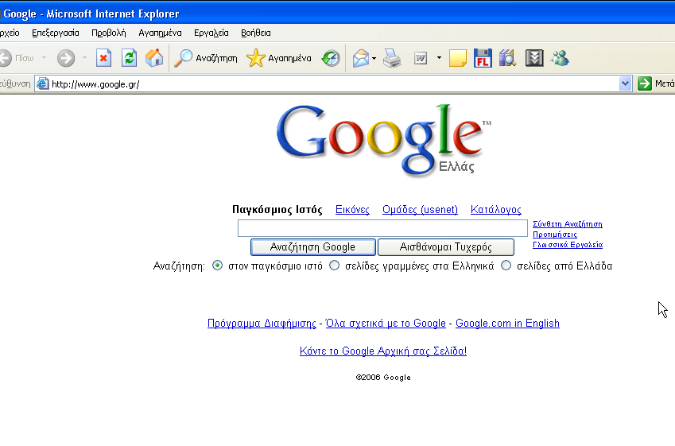
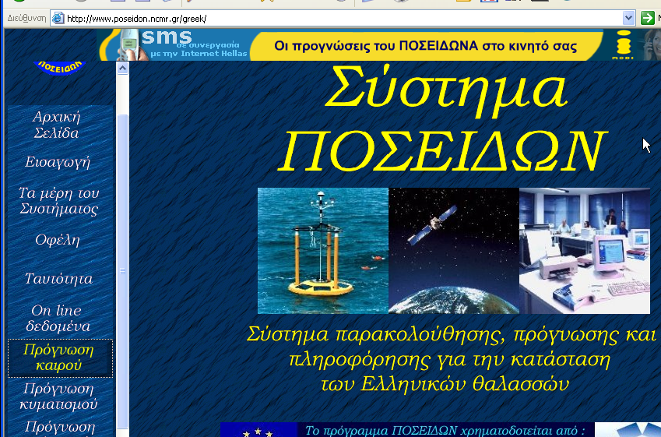
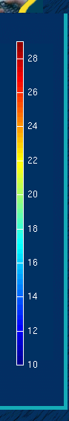

Η σελίδα του Google Η αρχική σελίδα του Ποσειδώνα
Με αριστερό κλικ στο κουμπί «Πρόγνωση καιρού» του μενού οι μαθητές μεταφέρονται στη διεύθυνση http://www.poseidon.ncmr.gr/greek/weather_gr.html, η οποία περιέχει τον κατάλογο των μετεωρολογικών φαινομένων, που αποτελούν αντικείμενα πρόγνωσης των επόμενων 72 ωρών σύμφωνα με το μοντέλο πρόγνωσης καιρού του ΠΟΣΕΙΔΩΝΑ.
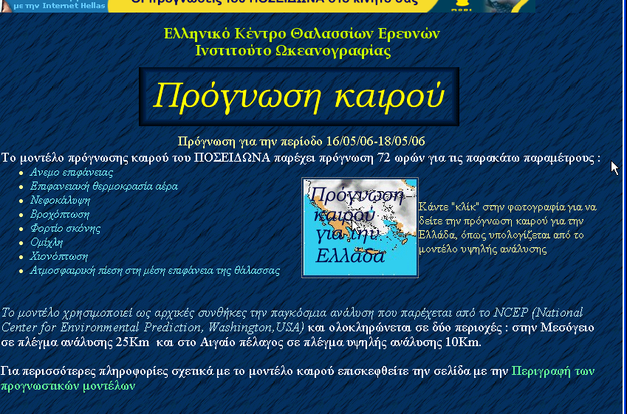

Η σελίδα με τις καιρικές παραμέτρους
Στη συνέχεια με αριστερό κλικ στο εικονίδιο του χάρτη «Πρόγνωση καιρού για την Ελλάδα» οι μαθητές μεταφέρονται στη διεύθυνση http://www.poseidon.ncmr.gr/greek/weather_forecast.html, όπου εμφανίζεται η πρόγνωση καιρού για την Ελλάδα. Στην αριστερή πλευρά της σελίδας εμφανίζονται δυο κυλιόμενα μενού. Το πρώτο έχει τίτλο «Επιλέξτε παράμετρο» και αναφέρεται στις καιρικές παραμέτρους(στοιχεία του καιρού). Το δεύτερο πιο κάτω έχει τίτλο «Επιλέξτε ημερομηνία» και αναφέρεται στην ημερομηνία – ώρα της πρόγνωσης. Θα πρέπει εδώ να σημειώσουμε ότι, για να υπολογίσουμε την τοπική ώρα Ελλάδας πρέπει στην αναγραφόμενη ώρα να προσθέτουμε τρεις ώρες επιπλέον, καθώς η αναγραφόμενη ώρα είναι ώρα Γκρίνουιτς.
Οι μαθητές επιλέγουν με το βελάκι επιλογής στο πάνω μενού κάποιο από τα στοιχεία του καιρού που περιέχονται και στο κάτω μενού επιλέγουν την συγκεκριμένη ημερομηνία – ώρα, της οποίας την καιρική πρόγνωση ενδιαφέρονται να μάθουν. Κατόπιν με το πάτημα του πλήκτρου «Εμφάνιση» εμφανίζεται στο παράθυρο ο χάρτης της Ελλάδας με τα στοιχεία του καιρού που επιλέχτηκαν. Το περιβάλλον είναι φιλικό στο χρήστη και η κατανόηση των πληροφοριών εύκολη με τη βοήθεια των χρωματικών ζωνών, που αντιστοιχούν σε αριθμητικές κλίμακες ταξινόμησης με συγκεκριμένες μονάδες για τις οποίες υπάρχουν κατάλληλες εξηγήσεις τόσο στο δεξιό όσο και στο κάτω μέρος του χάρτη.
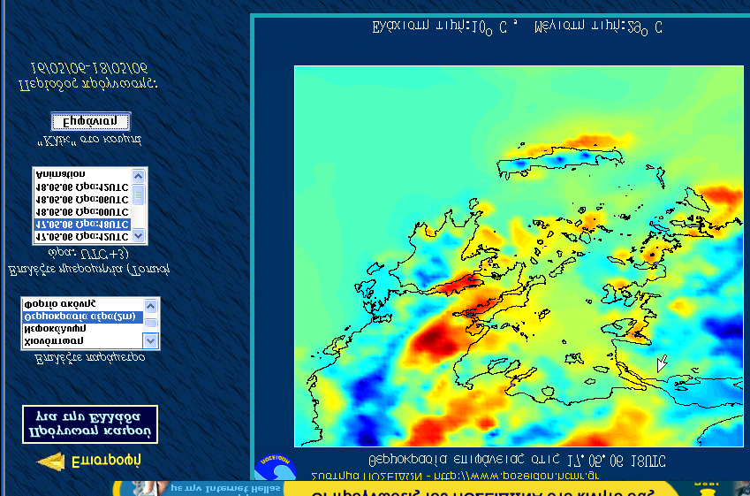

Η σελίδα με το χάρτη θερμοκρασίας

ΣΥΜΠΛΗΡΩΣΗ ΤΟΥ 1^{ου} ΦΥΛΛΟΥ ΕΡΓΑΣΙΑΣ - ΜΕΤΑΓΝΩΣΗ
Μοιράζεται το 1ο φύλλο εργασίας στις ομάδες. Καθεμιά ομάδα αναλαμβάνει να εκτελέσει τις δραστηριότητες, περιηγούμενη στις ιστοσελίδες που αναγράφονται στο φύλλο εργασίας, συλλέγοντας πληροφορίες και εκτυπώνοντας εικόνες και χάρτες.

➢➢➢

1ο ΦΥΛΛΟ ΕΡΓΑΣΙΑΣ

1^{η} δραστηριότητα:
Πήγαινε στη διεύθυνση http://www.poseidon.ncmr.gr/greek/weather_forecast.html, εμφάνισε την παράμετρο «Βροχόπτωση» της σημερινής ημέρας, ώρα 18:00UTC στην περιοχή μας και γράψε τις παρατηρήσεις σου(ύψος βροχής με βάση τη χρωματική κλίμακα) στις γραμμές που ακολουθούν. Εκτύπωσε την εικόνα που εμφανίζεται.
………………………………………………………………………………………………………………………………………………………………………………………………………………

2^{η} δραστηριότητα:
Πήγαινε στη διεύθυνση http://www.poseidon.ncmr.gr/greek/weather_forecast.html, εμφάνισε την παράμετρο «Θερμοκρασία αέρα στα 2μ.» της αυριανής ημέρας, ώρα 6:00 UTC και ώρα 18:00UTC αντίστοιχα στην περιοχή μας και σημείωσε τις προβλεπόμενες θερμοκρασίες(από …. έως….) στις γραμμές που ακολουθούν. Εκτύπωσε την εικόνα που εμφανίζεται.

Ώρα 6:00UTC (Συγχρονισμένος Παγκόσμιος Χρόνος) ….......................

Ώρα 18:00UTC (Συγχρονισμένος Παγκόσμιος Χρόνος) …......................

3^{η} δραστηριότητα:
Πήγαινε στη διεύθυνση http://www.poseidon.ncmr.gr/greek/weather_forecast.html, εμφάνισε την παράμετρο «Νεφοκάλυψη» της αυριανής ημέρας, ώρα 18:00UTC στην περιοχή μας και αποθήκεψε την ιστοσελίδα στην επιφάνεια εργασίας με όνομα «Πρόγνωση ΠΟΣΕΙΔΩΝ.htm»

4^{η} δραστηριότητα:
Πήγαινε στη διεύθυνση http://www.poseidon.ncmr.gr/greek/weather_gr.html, παρατήρησε και γράψε στις γραμμές που ακολουθούν τις καιρικές παραμέτρους, για τις οποίες παρέχει πρόβλεψη το σύστημα ΠΟΣΕΙΔΩΝ.
………………………………………………………………………………………………………………………………………………………………………………………………………………

➢➢➢

2^{η} ΦΑΣΗ: Γνωριμία με το προγνωστικό σύστημα ΣΚΙΡΩΝ
Περιγραφή της 2ης φάσης
Οι μαθητές πληκτρολογούν στη γραμμή διευθύνσεων του explorer τη διεύθυνση του Εθνικού - Καποδιστριακού Πανεπιστημίου Αθηνών, τμήμα Φυσικής, τομέας Φυσικών Εφαρμογών, Ομάδα Ατμοσφαιρικών μοντέλων και πρόγνωσης καιρού, Σύστημα ΣΚΙΡΩΝ: http://forecast.uoa.gr/greek/index.html και εμφανίζεται η αρχική σελίδα με πλήθος πληροφοριών για τα περιεχόμενα του δικτυακού τόπου. Στη σελίδα παρέχονται επίσης εντυπωσιακές δυνατότητες, όπως η τρισδιάστατη απεικόνιση της πρόγνωσης του καιρού, και το πλούσιο μενού αριστερά της σελίδας δίνει στους επισκέπτες τη δυνατότητα να παρατηρούν χάρτες και δορυφορικές εικόνες, να επιλέγουν διάφορους τύπους προγνωστικών δεδομένων, να ενημερώνονται για επίκαιρα θέματα κ.α.
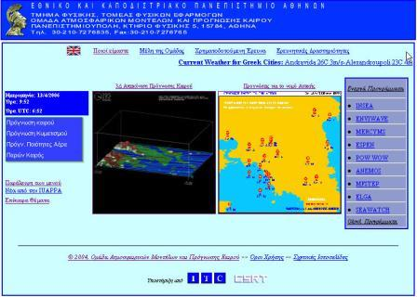
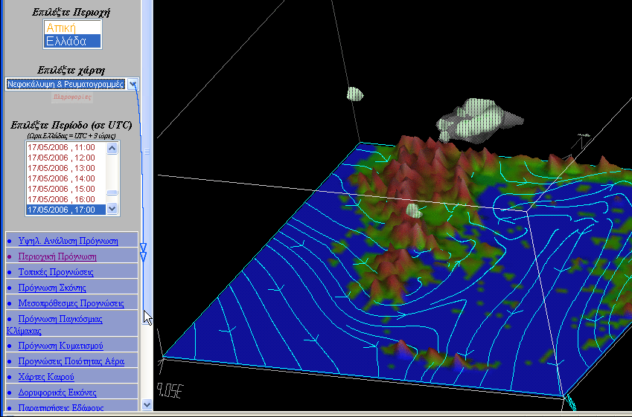

Η αρχική σελίδα του συστήματος ΣΚΙΡΩΝ Τρισδιάστατη απεικόνιση του καιρού της Ελλάδας

Οι μαθητές κάνουν αριστερό κλικ στην υπερσύνδεση «Παράλειψη των μενού» και μεταφέρονται στη διεύθυνση http://forecast.uoa.gr/greek/forecastnewgr.html. Εμφανίζεται η σελίδα με τις καιρικές παραμέτρους. Στην αριστερή πλευρά της σελίδας εμφανίζονται δυο κυλιόμενα μενού. Το πρώτο έχει τίτλο «Επιλέξτε Πεδίο», όπου οι μαθητές επιλέγουν τις καιρικές παραμέτρους που τους ενδιαφέρουν. Το δεύτερο έχει τίτλο «Επιλέξτε περίοδο», όπου οι μαθητές επιλέγουν την ημερομηνία – ώρα, για την οποία προβλέπεται η εκδήλωση των επιλεγμένων καιρικών παραμέτρων. Επιλέγουν το στοιχείο καιρού που τους ενδιαφέρει στο πρώτο μενού, και την περίοδο για την οποία γίνεται η πρόβλεψη στο δεύτερο μενού. Αμέσως εμφανίζεται ο αντίστοιχος χάρτης με οπτικοποιημένες τις πληροφορίες της αναζήτησης. Και στην περίπτωση αυτή υπάρχουν χρωματικές ζώνες που αναπαριστούν διαφορετικές καιρικές συνθήκες. Κάθε χρωματική ζώνη αντιστοιχεί με συγκεκριμένη κλίμακα μονάδων που βρίσκεται στο κάτω ή στο δεξί μέρος του χάρτη. Οι μαθητές, επιλέγοντας από το μενού την υπερσύνδεση «Δορυφορικές εικόνες» μπορούν να δουν πώς είναι μια φωτογραφία που στέλνει ένας μετεωρολογικός δορυφόρος, να εντοπίσουν πάνω στη φωτογραφία την περιοχή τους και να παρατηρήσουν τα μετεωρολογικά δεδομένα που περιέχονται σ’ αυτήν. Κατόπιν, επιστρέφοντας στην αρχική σελίδα του ΣΚΙΡΩΝΑ, παρατηρούν την εντυπωσιακή τρισδιάστατη απεικόνιση της πρόγνωσης του καιρού όσον αφορά τη νεφοκάλυψη κάνοντας κλικ στην αντίστοιχη υπερσύνδεση.
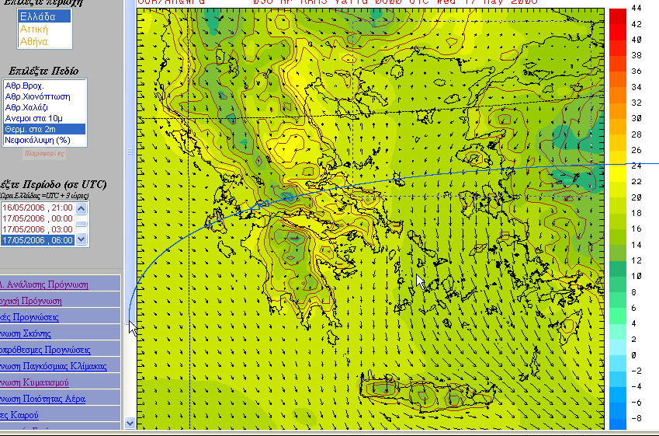
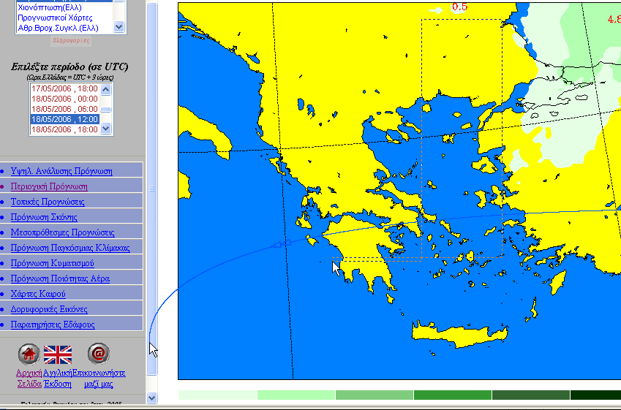

Λεπτομερής χάρτης θερμοκρασίας Χάρτης βροχόπτωσης

ΣΥΜΠΛΗΡΩΣΗ ΤΟΥ 2^{ου} ΦΥΛΛΟΥ ΕΡΓΑΣΙΑΣ - ΜΕΤΑΓΝΩΣΗ
Μοιράζεται το 2^{ο} φύλλο εργασίας στις ομάδες. Καθεμιά ομάδα αναλαμβάνει να περιηγηθεί σε συγκεκριμένη ιστοσελίδα, να συλλέξει πληροφορίες, να εκτυπώσει εικόνες και χάρτες εργαζόμενη με τις δραστηριότητες του φύλλου εργασίας.
➢➢➢

2^{Ο} ΦΥΛΛΟ ΕΡΓΑΣΙΑΣ

1^{η} δραστηριότητα:
Πήγαινε στη διεύθυνση http://forecast.uoa.gr/greek/forecastnewgr.html επέλεξε το πεδίο «Αθροιστ. Βροχ.(Ελλ)» της μεθαυριανής ημέρας, ώρα 12:00UTC στην περιοχή μας και γράψε τις παρατηρήσεις σου(ύψος βροχής με βάση τη χρωματική κλίμακα) στις γραμμές που ακολουθούν. Κατόπιν εκτύπωσε την εικόνα που εμφανίζεται.
………………………………………………………………………………………………………………………………………………………………………………………………………………

2^{η} δραστηριότητα:
Πήγαινε στη διεύθυνση http://forecast.uoa.gr/greek/forecastnewgr.html , επέλεξε την παράμετρο «Άνεμοι στα 10μ(Ελλ)» της αυριανής ημέρας, ώρα 6:00 UTC στην περιοχή μας και σημείωσε την προβλεπόμενη θερμοκρασία στη γραμμή που ακολουθεί. Κατόπιν εκτύπωσε την εικόνα που εμφανίζεται.
Ώρα 6:00UTC ….......................

3^{η} δραστηριότητα:
Πήγαινε στη διεύθυνση http://forecast.uoa.gr/greek/index.html , κάνε αριστερό κλικ στην υπερσύνδεση 3Δ Απεικόνιση Πρόγνωσης Καιρού η οποία θα σε μεταφέρει στη διεύθυνση http://forecast.uoa.gr/2004/greek/3dindxgr.html, από το μενού αριστερά «Επιλέξτε περιοχή» επέλεξε Ελλάδα, από το μενού «Επιλέξτε περίοδο» επίλεξε την αυριανή ημέρα, ώρα 10:00 και εκτύπωσε την εικόνα που εμφανίζεται.

ΕΠΕΚΤΑΣΗ ΣΕΝΑΡΙΟΥ
Οι ομάδες θα μπορούσαν να καταρτίσουν πίνακες στους οποίους θα εμφανίζουν τη συχνότητα βροχόπτωσης ή χιονόπτωσης ή ηλιοφάνειας σε διάφορες περιοχές της Ελλάδας. Στη συνέχεια θα μπορούσε να κάνουν επεξεργασία των στοιχείων στο λογιστικό φύλλο και να εξαγάγουν ποσοστά αποδίδοντάς τα με γραφήματα.

ΒΟΛΟΣ Γενάρης 2008

Μόκιας Ιωάννης

Αξιολογηση
Ο εκπ/κός έχει την ευχέρεια να επιλέξει κάποια ή όλες τις φάσεις για την αξιολόγηση του σεναρίου του. Έτσι το σενάριο μπορεί να αξιολογηθεί ως προς:
1) Την ανταπόκριση(reaction)
Αξιολογείται ο βαθμός ανταπόκρισης των μαθητών/-τριών στις δραστηριότητες του σεναρίου. Κεντρικό ερώτημα: Σας άρεσε το σενάριο; Άλλες ερωτήσεις: Πώς σου φάνηκαν οι εργασίες; Ήταν δύσκολες ή εύκολες; Τι σε δυσκόλεψε; Τι σου φάνηκε εύκολο; Τι σου άρεσε περισσότερο; Τι θα άλλαζες για να το κάνεις καλύτερο; Πώς ένιωσες όταν τέλειωσες τις εργασίες; Σε ενδιαφέρουν αυτά που έκανες; Τι άλλο θα σου άρεσε να κάνεις στο σενάριο; Η αποτίμηση μπορεί να γίνει είτε με προφορική συνέντευξη είτε με χρήση ερωτηματολογίου.

2)Τη μάθηση (Learning)
Αποτιμάται το τι έμαθαν οι μαθητές/-τριες. Ερώτημα: Τι έμαθαν οι μαθητές/-τριες. Η αποτίμηση μπορεί να γίνει είτε με πριν - μετά δοκιμές (pre- και post- tests) είτε με φύλλο αξιολόγησης, στο οποίο θα αναγράφονται οι γνωστικοί στόχοι του σεναρίου με μορφή ανοικτών ερωτήσεων, ασκήσεων πολλαπλής επιλογής, αντιστοίχισης, σωστού -λάθους, σύντομης απάντησης, κλπ, και θα πρέπει να συμπληρωθεί από τους μαθητές/-τριες μετά το τέλος των δραστηριοτήτων.

3)Τη συμπεριφορά (Behavior)
Εκτιμάται κατά πόσο ο μαθητής/τρια θα μεταφέρει τη νέα γνώση στο ευρύτερο περιβάλλον της καθημερινότητάς του. Αξιολογείται η αλλαγή του τρόπου συμπεριφοράς, με την παρακολούθηση πριν και μετά τη διδασκαλία του σεναρίου. Εννοείται πως το σενάριο στην περίπτωση αυτή θα πρέπει να είναι αρκετά εκτεταμένο και να περιλαμβάνει ορατές ενδείξεις αλλαγής της στάσης του μαθητή.(πχ σενάρια διαθεματικά ή ευέλικτης ζώνης σχετικά με το περιβάλλον ή με τους ρόλους στις ομάδες(οικογένεια, τάξη, παιχνίδι, αθλητισμός). Η αποτίμηση μπορεί να γίνει με κλείδα παρατήρησης του δασκάλου ή με προσωπική συνέντευξη για τις πριν και μετά στάσεις ζωής του μαθητή.

4)αποτελέσματα (Results)
Αξιολογούνται τα αποτελέσματα των δραστηριοτήτων του σεναρίου ως προς την ωφελιμιστική τους πλευρά(μεταγνώση). Κεντρικό ερώτημα: Σε ωφέλησε τελικά αυτό που έκανες; Γιατί σε ωφέλησε; Πού σε ωφελεί; Μπορείς να μου πεις συγκεκριμένα τι καλό πήρες από όλα όσα έκανες ;Η αξιολόγηση μπορεί να γίνει με φύλλο ερωτημάτων και περιλαμβάνει συσχέτιση των απαντήσεων ώστε να προκύψει το τελικό συμπέρασμα.

ΔΙΑΘΕΜΑΤΙΚΟ ΣΕΝΑΡΙΟ ΔΙΔΑΣΚΑΛΙΑΣ ΣΤΗ ΓΕΩΓΡΑΦΙΑ

Για τους επιμορφούμενους εκπ/κούς στα ΚΣΕ

ΤΙΤΛΟΣ: Μαθαίνω για τον καιρό μέσα από προγνωστικά συστήματα στο διαδίκτυο.

ΓΝΩΣΤΙΚΑ ΑΝΤΙΚΕΙΜΕΝΑ: Γεωγραφία, Γλώσσα, Μελέτη Περιβάλλοντος, Πληροφορική

ΤΑΞΗ: Πέμπτη και Έκτη δημοτικού

ΣΥΜΒΑΤΟΤΗΤΑ ΜΕ ΑΠΣ ΚΑΙ ΔΕΠΣ: Το σενάριο είναι συμβατό με το ΑΠΣ και ΔΕΠΣ καθώς καλλιεργεί την ανακαλυπτική-διερευνητική μάθηση, στοχεύει στην ανάπτυξη της αυτενέργειας και της δημιουργικής φαντασίας σε σχολικές δραστηριότητες και ευνοεί την ομαδοσυνεργατική διδασκαλία.

Επιμέρους θέματα του σεναρίου: ΓΝΩΡΙΜΙΑ ΜΕ ΠΡΟΓΝΩΣΤΙΚΑ ΣΥΣΤΗΜΑΤΑ
ΚΑΙΡΟΥ - Ο ΚΑΙΡΟΣ ΤΗΣ ΕΛΛΑΔΑΣ –
ΠΡΟΓΝΩΣΤΙΚΟΙ ΧΑΡΤΕΣ ΣΤΟ ΔΙΑΔΙΚΤΥΟ

Εισαγωγή
Οργάνωση της Διδασκαλίας και Απαιτούμενη Υλικοτεχνική Υποδομή
Η διδασκαλία των αντίστοιχων ενοτήτων μπορεί να γίνει στο εργαστήριο των υπολογιστών όπου οι εκπαιδευόμενοι θα δουλέψουν σε μικρές ομάδες των 2-3 ατόμων.
Ως προς το λογισμικό, στα μηχανήματα που θα χρησιμοποιηθούν θα πρέπει να είναι εγκατεστημένοι διαφυλλιστές(φυλλομετρητές) διαδικτύου και να υπάρχει γρήγορη σύνδεση στο διαδίκτυο. Σκόπιμο είναι για τις ανάγκες επίδειξης κάποιων λειτουργιών να υπάρχει στην αίθουσα ένας βιντεοπροβολέας.
Στόχοι
Να εξοικειωθούν οι εκπαιδευόμενοι με τη χρήση φυλλομετρητών διαδικτύου στην περιήγηση και αναζήτηση πληροφοριών στο διαδίκτυο.
Να αποκτήσουν εμπειρία στην διαχείριση ομαδοσυνεργατικών δραστηριοτήτων μέσα στην τάξη.

Εκτιμώμενη Διάρκεια
Τέσσερις (4) ώρες για την μελέτη, εφαρμογή και αξιολόγηση του διδακτικού σεναρίου.
Προτεινόμενες Δραστηριότητες
Οι εκπαιδευόμενοι προτείνεται να μελετήσουν το προτεινόμενο διδακτικό σενάριο και να εκτελέσουν - εφαρμόσουν τις δραστηριότητες που περιγράφει.
Κατόπιν θα γίνει συζήτηση σε ομάδες των παρακάτω θεμάτων:
Δυσκολίες που μπορεί να προκύψουν στην εφαρμογή στην τάξη ως προς την υλικοτεχνική υποδομή.
Δυσκολίες που μπορεί να προκύψουν ως προς την μεθοδολογία διδασκαλίας (διδακτική προσέγγιση).
Συντάσσουν στις ομάδες τους μία λίστα με όσες δυσκολίες καταγράφηκαν καθώς και με τους προτεινόμενους τρόπους αντιμετώπισης τις οποίες ανακοινώνουν στην ολομέλεια.
Τέλος προτείνουν τρόπους επέκταση του σεναρίου.
Αξιολογηση
Οι επιμορφούμενοι μπορούν να συζητήσουν για εναλλακτικές μορφές αξιολόγησης μιας τέτοιας διαδικασίας όταν θα την εφαρμόσουν με τους μαθητές στην τάξη τους.

